**TEXTO A CODIGO MORSE**

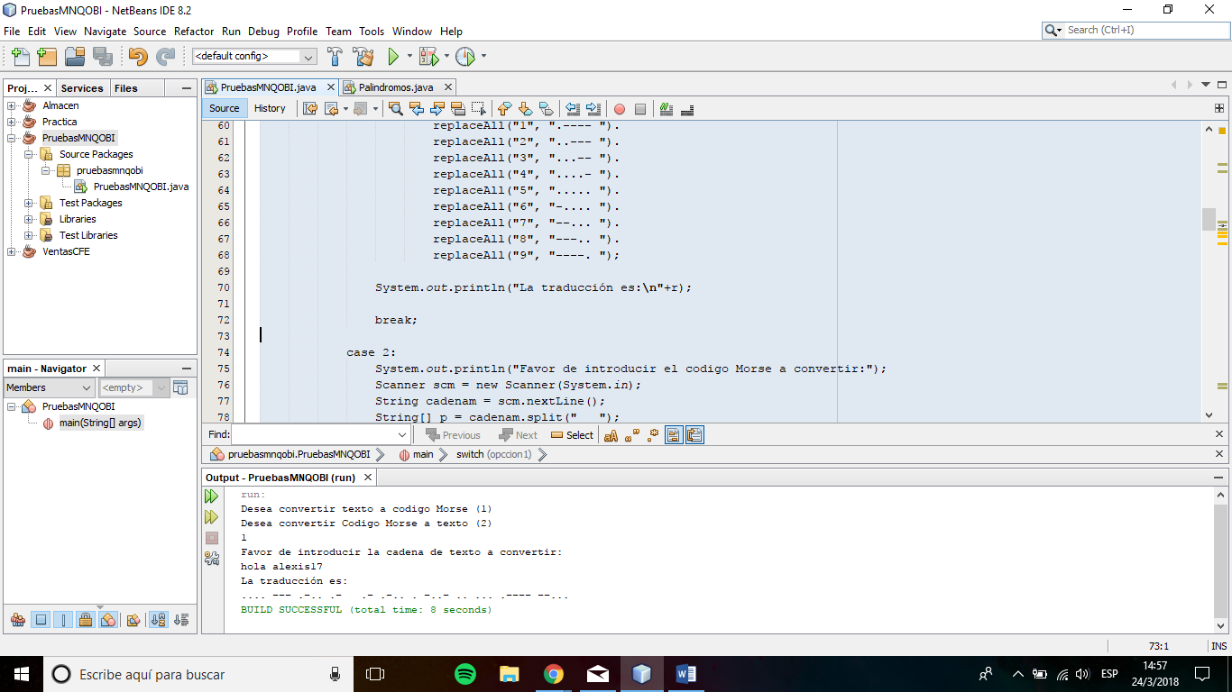

**CODIGO MORSE A TEXTO**

